روساي محترم شبكه ها
رئيس محترم انجمن داروسازان خراسان جنوبي
موسس و مسئول فني محترم داروخانه .......
موضوع : جمع آوري و فراخوان فرآورده مخمر Yeasttoos شركت سورن تك توس
با سلام واحترام

با توجه به نامه 99580/ 663 تاريخ 30/ 10/ 1403 مدير كل محترم امور فرآورده هاي طبيعي، سنـــتي و مكـــمل سازمان غذا و دارو، در خصوص جمع آوري فراورده مخمر Yeasttoos شركت سورن تك توس، (توليد در كارخانه سامي ساز)، خواهشمند است دستور فرمائيد در صورت مشاهده فرآورده مذكور در سطح عرضه، طبق ضوابط و مقررات نسبت به جمع آوري آن اقدام لازم به عمل آمده و نتايج را به اين معاونت منعكس فرمائيد.

دكتر زهرا كياني
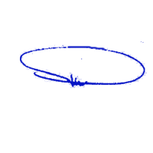
معاونت غذا و دارو

